Ethereum
Week
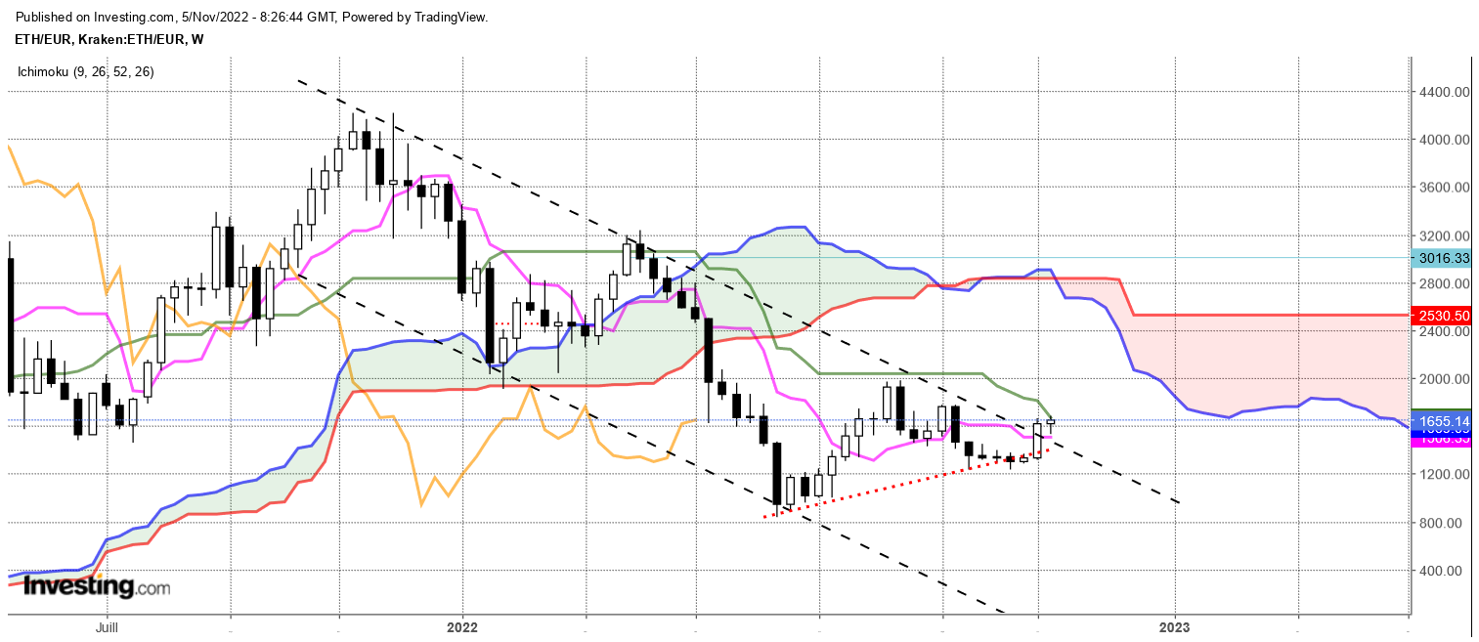
La hausse de la semaine dernière n’a pas amené les investisseurs à de précipiter sur l’Ethereum et à prolonger le mouvement de hausse issu de la longue chandelle blanche.
Au contraire, cette dernière petite bougie montre un certain manque d’intérêt empreint d’hésitation, pour cet actif. Elle pourrait s’apparenter à une structure qui cale et remettre en question le rebond du marché.
Dans ce contexte, si nous avons effectivement affaire à une structure qui cale, un début de remise en cause de la dernière longue chandelle blanche passera par l’établissement des prix sous son point médian de 1478. Cette rupture ouvrira alors la voie vers une invalidation totale et un possible retour sur la base du chandelier de 1332.
Le plat de TS qui se développe n’est pas pour autant baissier. Il nous dit juste que le marché n’est plus en mouvement. C’est pourquoi une baisse sur 1478 reste possible sans pour autant remettre en question le biais haussier issu de la dernière longue bougie blanche.

CONCLUSION : Neutre à haussier au-dessus de 1478.

TS (mauve) = plus haut + plus bas sur les 9 dernières périodes
2

KS (vert) = plus haut + plus bas sur les 26 dernières périodes
2
LS (orange) = clôture décalée de 26 périodes en arrière

SSA (bordure du nuage) = TS + KS projetée 26 périodes en avant
2

SSB (bordure opposée du nuage) = plus haut + plus bas sur les 52 dernières
2

périodes, projetées 26 périodes en avant

Unités de temps :

W: weekly

D: daily

H4: base 4 heures

H1 : base horaire

30M : base 30 minutes

